IC "Maria Montessori"  RONCO BRIANTINO/SULBIATE  Via IV Novembre, 7  20884 Sulbiate MB  tel. 039/623775 - fax 039/6840862  cod. fiscale:94037050153  cod. meccanografico: MBIC8DJ005  cod. univoco fatturazione: UF9M8S  e-mail: mbic8dj005@istruzione.it  PEC: mbic8dj005@pec.istruzione.it  www.icsulbiateronco.edu.it | 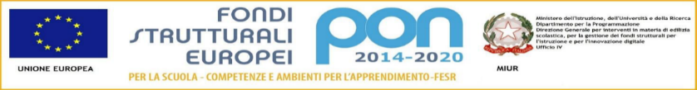  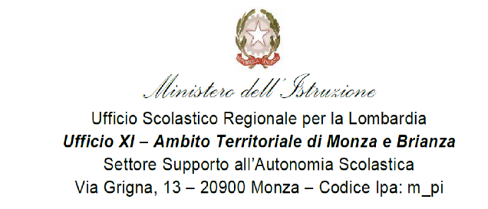

PIANO DI INTEGRAZIONE DEGLI APPRENDIMENTI

Classe ____ sezione ____ Plesso _________________

Docente/Docenti del team: ________________________

ATTIVITÀ DIDATTICHE
DISCIPLINA/E | ABILITÀ | CONOSCENZE | CONTENUTI
Fase di applicazione | Anno scolastico 2020/2021
Tempi | Primo quadrimestre – con verifica ed eventuale riprogrammazione nel secondo quadrimestre
Metodologia  (barrare la voce di interesse) | - Metodo espositivo: lezione frontale  - Metodo induttivo con partenza dall’esperienza concreta  - Metodo deduttivo (attività di ricerca volta ad applicare principi generali a fatti concreti)  - Metodo sperimentale (acquisizione di conoscenze mediante l’osservazione diretta)  - Metodo esperienziale (scambio di conoscenze in gruppi liberi e/o intervento  coordinativo dell’insegnante)  - Cooperative learning  - Didattica laboratoriale  - Didattica inclusiva  - Compiti di realtà  - Flipped classroom  - Peer education  - E-learning/didattica digitale/coding  - Didattica per progetti  - Giochi di ruolo  - Approccio narrativo  - Approccio metacognitivo  - Apprendistato cognitivo  - Unità di apprendimento  - Discussione/debate  - altro….
Risorse umane interne/esterne | Docenti  Docenti di sostegno  Educatori
Strumenti  (barrare la voce di interesse) | - Libri di testo  - Libri della biblioteca  - Riviste specializzate  - Mezzi audiovisivi  - Computer  - Lavagna multimediale  - Software didattici  - G suite/aule virtuali (in DaD)  - altro…
Verifica  (barrare la voce di interesse) | - Verifiche scritte  - Verifiche orali  - Discussioni  - Compiti di realtà  - Prove strutturate o semi-strutturate  - Analisi dei compiti svolti con processo di auto-valutazione  - altro…
Valutazione | Valutazione formativa che tiene conto dei processi di apprendimento, osservazioni sistematiche, rubriche di valutazione di disciplina

Luogo e data Docente/Docenti del team

-----------------------------
-----------------------------

